

Vzájemná poloha přímky a kružnice

Na obrázku je narýsována kružnice l(S; 2 cm)

1, Narýsuj přímku p, která má vzdálenost od bodu S větší než poloměr kružnice.
2, Narýsuj přímku q, která má vzdálenost od bodu S rovnou poloměru kružnice.
3, Narýsuj přímku m, která má vzdálenost od bodu S menší než poloměr kružnice.

Dané přímky správně pojmenuj

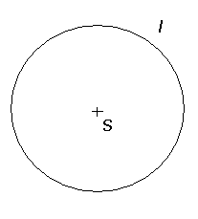

Je dána kružnice l(L; r = 45 mm). Pojmenuj přímku, jejíž vzdálenost od bodu L je:

a) 28 mm ……………….. b) 39 mm ……………...
c) 53 mm ……………….. d) 502 cm …………….
e) 45 mm ……………….. f) 3,4 cm ……………...
g) 1,2 cm ……………….. h) 4,5 cm ……………..

ŘEŠENÍ:

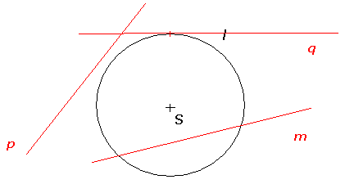

Je dána kružnice l(L; r = 45 mm). Pojmenuj přímku, jejíž vzdálenost od bodu L je:

a) 28 mm …SEČNA…………….. b) 39 mm …SEČNA…………...
c) 53 mm …VNĚJŠÍ PŘÍMKA…………….. d) 502 cm …VNĚJŠÍ PŘÍMKA………….
e) 45 mm …TEČNA…………….. f) 3,4 cm …SEČNA…………...
g) 1,2 cm …SEČNA…………….. h) 4,5 cm …TEČNA…………..

